PANDUAN

PENGGUNAAN APLIKASI BERBASIS WEB

(USER MANUAL)

WEBSITE PENGADUAN MASYARAKAT

|  |  |
| --- | --- |
| **Nama** | **:Mochamad Rizal Seftian** |
| **Kelas** | **:XII RPL 1** |
| **Sekolah** | **:SMK Mahardhika** |
| **Jenis Website** | **:Pengaduan Masyarakat** |
|  | **2023** |

1. **PENDAHULUAN**
   1. Tujuan pembuatan dokumen

Dokumen user manual Aplikasi Sistem Jaringan penelitian ini dibuat untuk sebagai berikut :

* + 1. Menggambarkan dan menjelaskan penggunaan website Pengaduan Masyrakat untuk User.
    2. Sebagai panduan penggunaan website Pengaduan Masyarakat ini.
  1. Deskripsi Dokumen
     1. BAB I

Berisi perangkat yang dibutuhkan untuk penggunaan website Pengaduan Masyarakat meliputi perangkat lunak dan perangkat hardware.

* + 1. BAB II

Berisi user manual untuk Masyarakat.

* + 1. BAB III

Berisi user manual untuk Admin dan Petugas

**BAB I**

**PERANGKAT YANG DIBUTUHKAN**

1. **Perangkat Lunak**

Perangkat lunak yang dibutuhkan yang digunakan untuk membuka dan menggunakan website dreams hotel, sebagai berikut :

1. Windows sebagai *Operating System.*
2. Google Chrome sebagai *Tools* Penjelajah (web browser).
3. **Perangkat Keras**

Perangkat keras yang diperlukan untuk membuka website pengaduan masyarakat adalah 1 buah komputer atau laptop yang memiliki akses atau tersambung ke internet.

**BAB II**

**USER MANUAL MASYARAKAT**

1. **Struktur Menu**

Stuktur menu yang terdapat pada website Pengaduan Masyarakat terbagi menjadi 3 tampilan yaitu tampilan admin, petugas dan masyarakat yang dimana fitur nya disesuaikan dengan role , untuk saat ini saya akan menjelaskan di tampilan masyarakat.

* 1. Tampilan awal ketika website pertama kali dibuka

Berisi tentang informasi seputar website dan ada 2 menu untuk login atau register jika belum memiliki akun dan login jika sudah memiliki akun.

* 1. Menu

1. Login
2. Register
3. Beranda
4. Pengaduan
5. Lihat Laporan
   1. Pengguna

Pada bagian ini akan dijelaskan mengenai menu menu yang ada pada website dan tata cara memasukkan data.

* 1. Cara Membuka

Untuk memulai akses terhadap website Dreams Hotel ini dengan cara sebagai berikut :

1. Bukalah website Pengaduan Masyarakat
2. Kemudian pilih *enter* pada tombol *keyboard* atau pilih tombol *Go* pada *browser.*
3. Akan muncul tampilan awal website pengaduan masyarakat seperti gambar dibawah

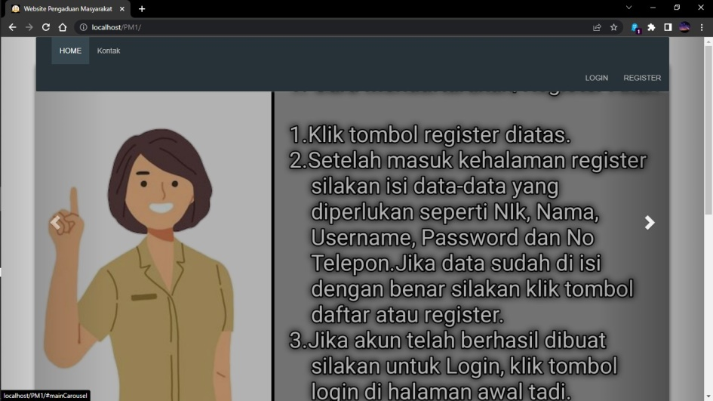

Pada halaman ini terdapat *login* dan *register*, bagi yang sudah memiliki akun bisa langsung memasukkan username dan password lalu *login,* apabila pengguna belum memilki silahkan untuk mendaftar terlebih dahulu di halaman *register* berikut.

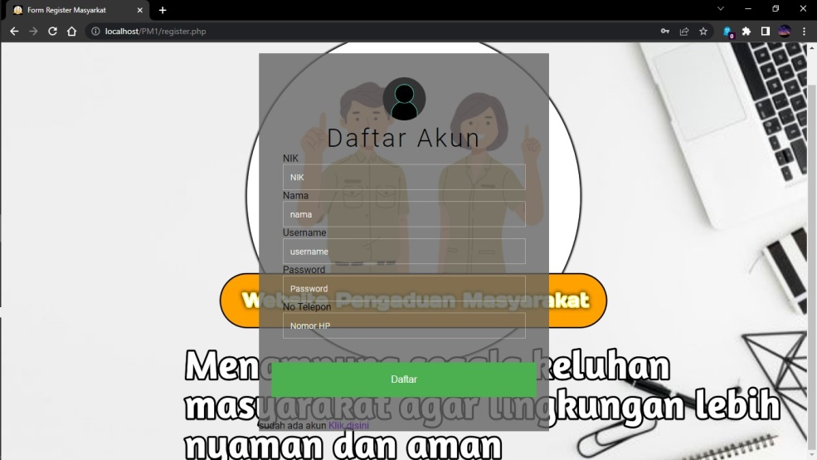

1. Setelah Memiliki Akun User dapat login ke website pengaduan dan user akan dibawa masuk kehalaman beranda Masyarakat.

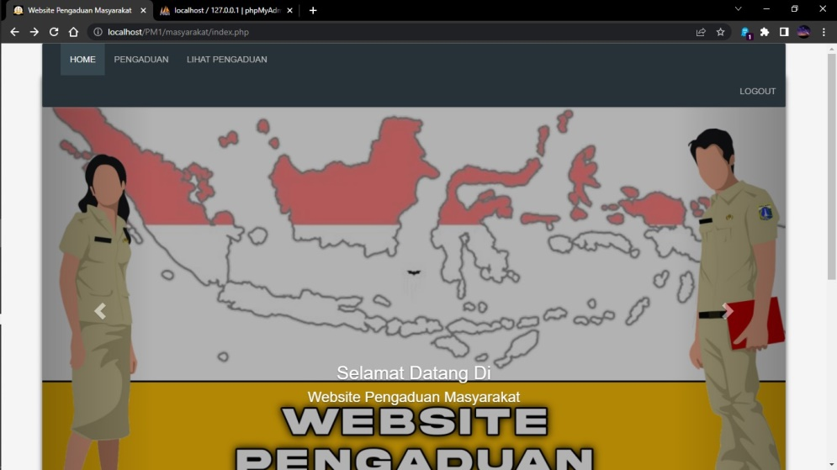

Gambar 2.3

Bisa terlihat di bagian atas tampilan *Home* terdapat menu Pengaduan dan lihat laporan

1. **CARA PENGGUNAAN**

Sebelumnya pada tampilan *Home* terdapat berbagai menu PengaduandanLihat Laporan. Menu menu tersebut memiliki fungsi sebagai berikut :

* 1. Pengaduan

Pada menu pengaduan ini adalah menu utama dari website dimana user bisa membuat pengaduan laporan yang akan direspon oleh petugas, pertama login ke akun anda dan pilih menu pengaduan.

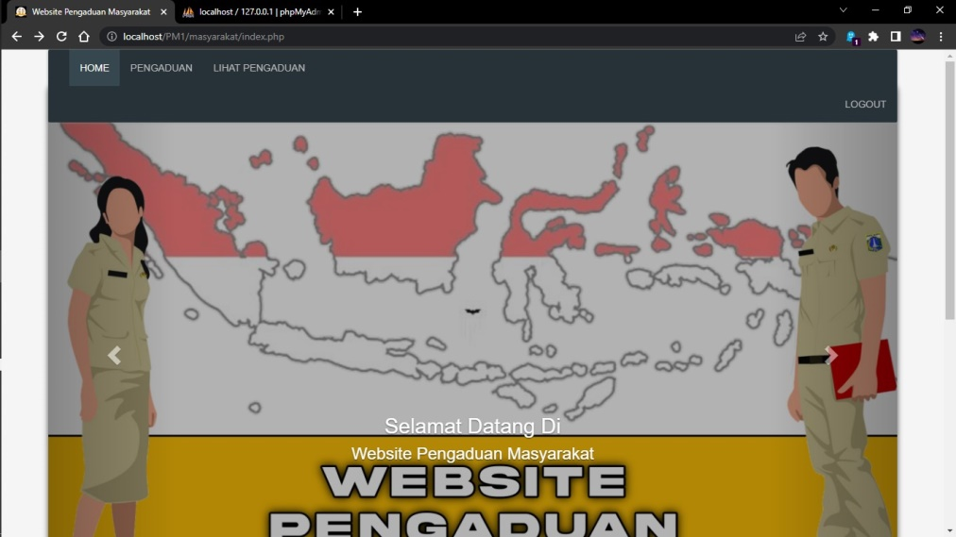

Gambar 2.4

Jika sudah dibuka menu pengaduanya user tinggal membuat isi laporan dan memasukan foto yang berhubungan dengan laporan lalu kirim tunggu hingga laporan diproses oleh admin atau petugas.

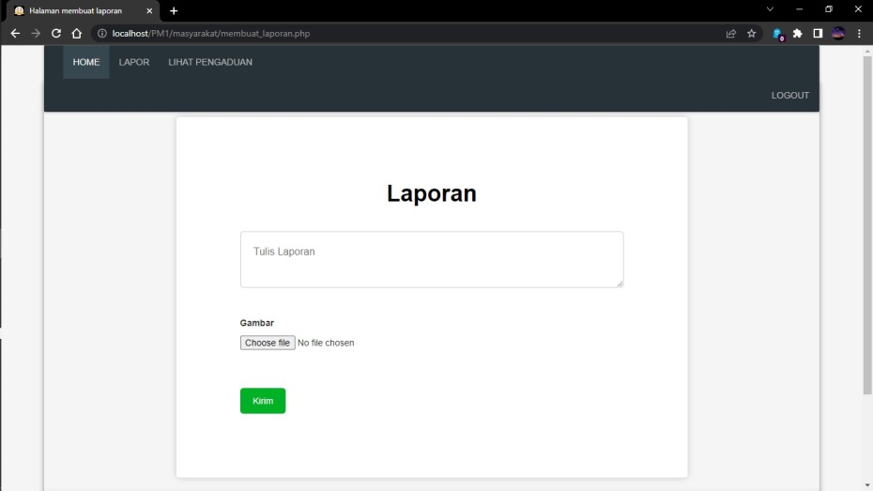

* 1. Lihat Laporan

Selanjutnya menu lihat laporan dimana menu ini menyimpan semua laporan yang telah kita buat.

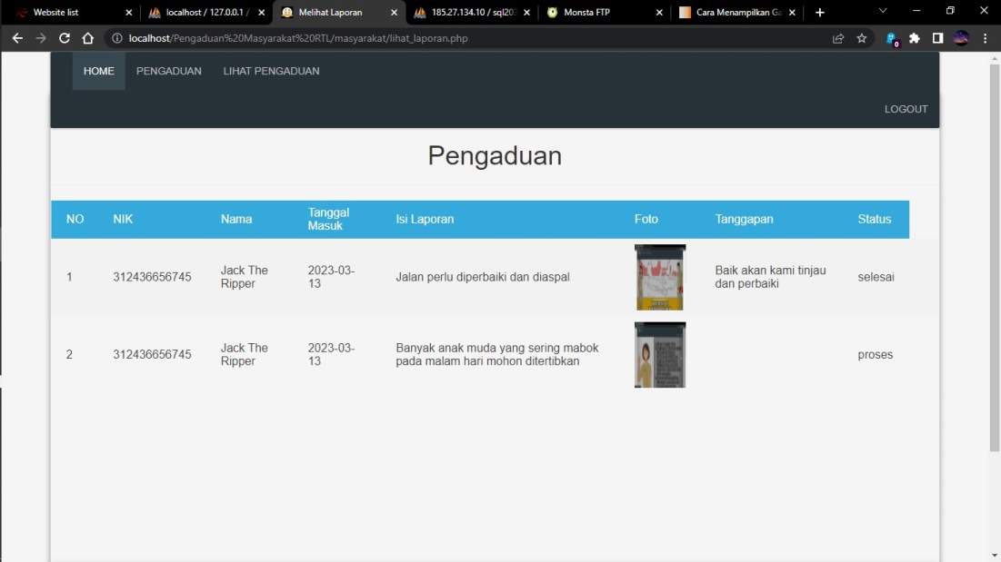

**BAB III**

**USER MANUAL ADMIN/PETUGAS**

1. **Struktur Menu**

Stuktur menu yang terdapat pada website Pengaduan Masyarakat terbagi menjadi 3 tampilan yaitu tampilan admin, petugas dan masyarakat yang dimana fitur nya disesuaikan dengan role , untuk saat ini saya akan menjelaskan di tampilan admin/petugas.

1. Tampilan awal ketika website pertama kali dibuka

Berisi tentang informasi seputar website dan ada 2 menu untuk login atau register jika belum memiliki akun dan login jika sudah memiliki akun.

1. Menu
2. Login
3. Register
4. Beranda
5. Pengaduan
6. Lihat Laporan
7. Pengguna

Pada bagian ini akan dijelaskan mengenai menu menu yang ada pada website dan tata cara memasukkan data.

1. Cara Membuka

Untuk memulai akses terhadap website Dreams Hotel ini dengan cara sebagai berikut :

1. Bukalah website Pengaduan Masyarakat
2. Kemudian pilih *enter* pada tombol *keyboard* atau pilih tombol *Go* pada *browser.*
3. Akan muncul tampilan awal website pengaduan masyarakat seperti gambar dibawah



Pada halaman ini terdapat *login* dan *register*, bagi yang sudah memiliki akun bisa langsung memasukkan username dan password lalu *login,* apabila pengguna belum memilki silahkan untuk mendaftar terlebih dahulu di halaman *register* berikut.



1. Setelah Memiliki Akun User dapat login ke website pengaduan dan user akan dibawa masuk kehalaman beranda Masyarakat.
2. **CARA PENGGUNAAN**

Sebelumnya pada tampilan *Home* terdapat Beberapa menu*.*

*.* Menu menu tersebut memiliki fungsi sebagai berikut :

* + Tampilan Register

Pada menu *registrasi* ini pengguna bisa melakukan edit/hapus/tambah Masyarakat.

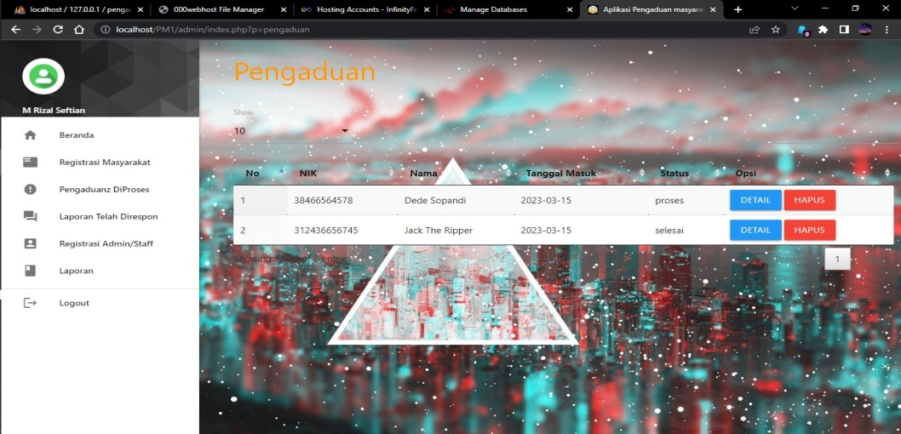

Jika ingin menambahkan silahkan isi kolom tersebut dan tambahkan foto kemudian tekan tombol simpan dan otomatis tersimpan .

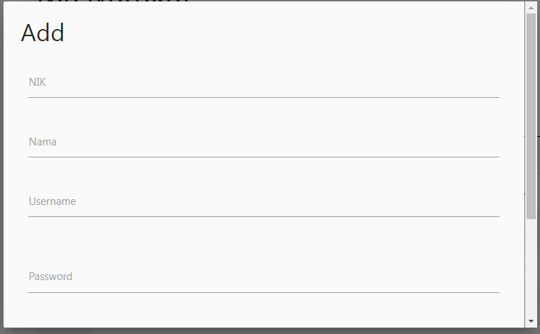

Isi data sesuai dengan kebutuhan lalu kirim dan Jika ingin mengedit data klick tombol edit dan otomatis akan menampilkan tampilan ini

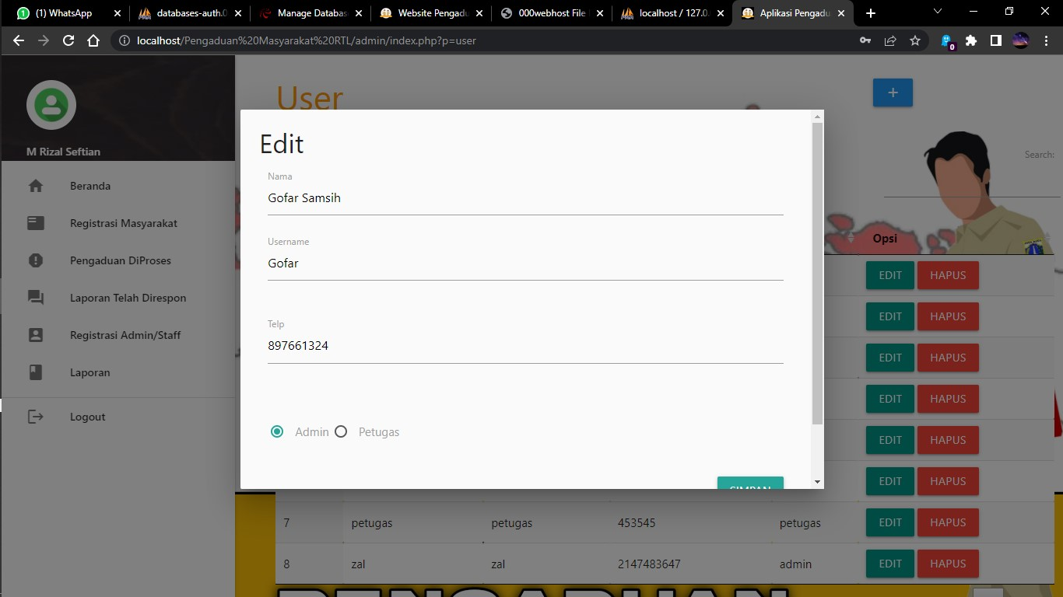

Admin atau petugas bisa mengedit data sesuai dengan kebutuhan

* + Tampilan Laporan diproses

Pada tampilan ini admin atau petugas bisa memproses laporan yang sudah dibuat oleh masyarakat berikut

Tampilanya

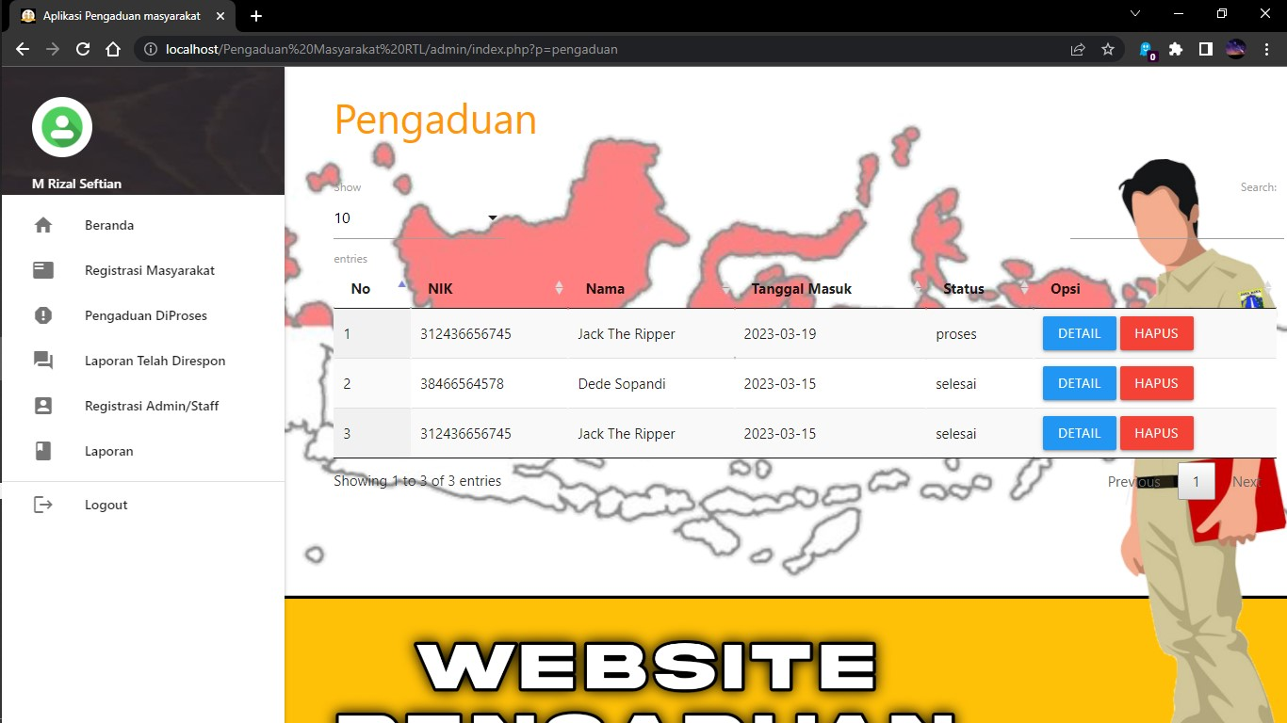

Klik detail dan admin atau petugas akan dibawa masuk ke halaman tanggapan seperti berikut

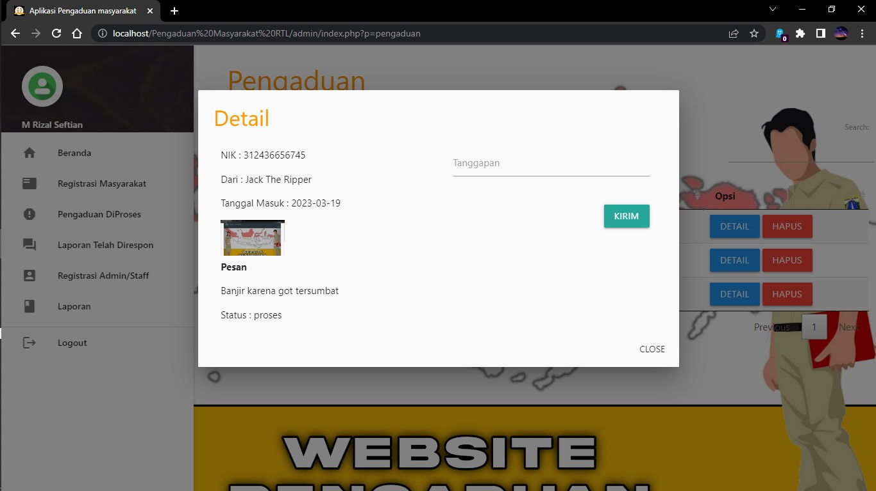

Admin bisa mengisi tanggapan dikolom yang sudah disediakan dan jika sudah mengisi tanggapan admin hanya tinggal mengklik tombol kirim dan otomatis laporan sudah ditangapi